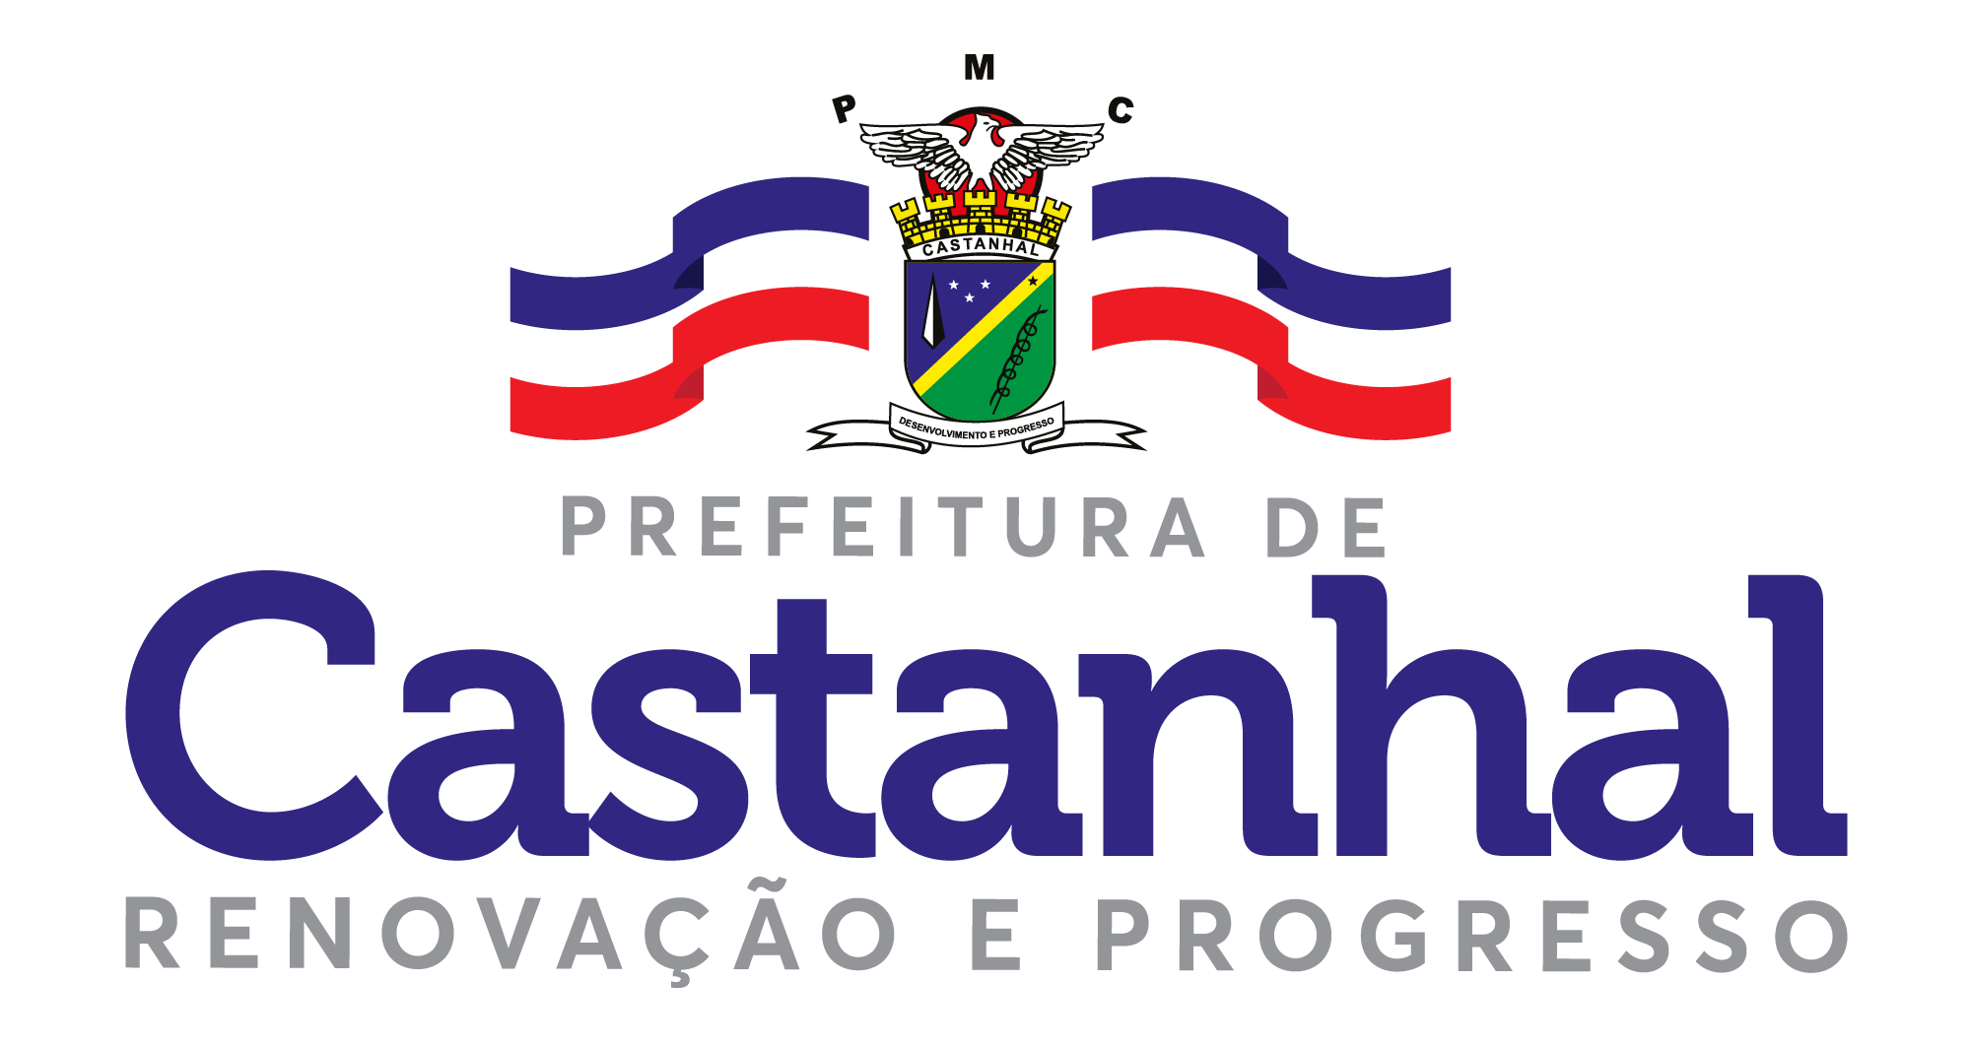 | PREFEITURA MUNICIPAL DE CASTANHAL  SECRETARIA MUNICIPAL DE MEIO AMBIENTE |  |  |  |  |  |  |  |  |  |  |  |  |  |  |  |  | Uso da SEMMA CASTANHAL  PROTOCOLO Nº
REQUERIMENTO PADRÃO-DECLARATÓRIO
1 – IDENTIFICAÇÃO DO REQUERENTE - PROPRIETÁRIO (S)
Nome ou Razão Social: |  |  |  |  |  |  |  |  |  |  |  |  |  |  | CPF / CNPJ:
Função / Cargo: |  |  |  |  |  |  |  |  |  |  |  |  |  |  | RG / Inscrição Estadual:
Endereço:
Bairro: |  |  |  |  |  |  |  |  |  |  |  |  |  |  | CEP:
Município: |  |  |  |  |  |  |  |  |  |  |  |  |  |  | Estado:
Referência:
E-mail |  |  |  |  |  |  |  |  | Fone: |  |  |  |  |  | Celular:
3 – IDENTIFICAÇÃO DO EMPREENDIMENTO/PROPRIEDADE
Nome ou Razão Social / Nome da Propriedade: |  |  |  |  |  |  |  |  |  |  |  |  |  |  | CNPJ do Empreendimento
Endereço: |  |  |  |  |  |  |  |  |  |  |  |  |  |  | Número:
Bairro: |  |  | CEP: |  |  |  | Município/UF: |  |  |  |  |  |  |  |  |  |  |  | Fone
Complemento: |  |  |  |  |  |  |  |  |  |  |  |  | Perímetro: ( ) Urbano ( ) Rural
Coordenada Geográfica (sede): |  |  |  |  |  |  |  |  |  | Atividade Licenciada ou a Licenciar:
Lat: | Long:
Área da propriedade (hectares): |  |  |  |  |  |  |  |  |  | Unidade de medida: |  |  |  |  |  |  | Quantificação:
Nº de funcionários: |  | Área construída (m²): |  |  |  |  |  |  |  | Área a construir (m²): |  |  |  |  |  |  | Porte do empreendimento:
Tipo de Abastecimento de Água:  ( )Superficial ( ) Subterrânea ( ) Rede Pública |  |  |  |  |  |  |  |  |  | Tratamento do Efluente:  ( )Fossa ( )ETE
4 – CONTATOS E CORRESPONDÊNCIA
Nome ou Razão Social: |  |  |  |  |  |  |  |  |  |  |  |  |  |  | E-mail:
Endereço: |  |  |  |  |  |  |  |  |  |  | Número: |  |  |  | Complemento:
Bairro: |  |  |  |  | CEP: |  |  |  |  |  | Município/UF
Telefone Residencial: |  |  |  |  |  | Telefone Comercial: |  |  |  |  |  |  |  |  |  | Celular
5 – IDENTIFICAÇÃO DO RESPONSÁVEL TÉCNICO
Nome ou Razão Social:

Nº. do CPF: |  |  |  | Nº. do Registro no Órgão de classe: |  |  |  |  |  |  |  |  |  | Nº. do CTDAM:
Endereço: |  |  |  |  |  |  |  |  |  |  |  |  |  |  | Complemento:
Bairro: |  |  |  |  |  |  |  |  |  |  |  |  |  |  | Número:
Município/UF |  |  |  |  |  |  |  | CEP: |  |  |  |  |  |  | Fax:
Telefone Residencial: |  |  |  | Telefone Comercial: |  |  |  |  |  |  |  |  |  | Celular
E-mail: |  |  |  |  |  |  |  |  |  |  |  | WEB SITE:
6 – DESCRIÇÃO DA ATIVIDADE DESENVOLVIDA
(Se este espaço for insuficiente, anexar folhas das mesmas dimensões)
7 – DESCRIÇÃO DOS TIPOS DE RESÍDUOS SÓLIDOS E DESTINAÇÃO
(Se este espaço for insuficiente, anexar folhas das mesmas dimensões)
8 – DESCRIÇÃO DOS TIPOS DE EFLUENTES E DESTINAÇÃO
(Se este espaço for insuficiente, anexar folhas das mesmas dimensões)
9 – DECLARAÇÃO
Declaro para os devidos fins que:

- Venho requerer à Secretaria de Municipal de Meio Ambiente – SEMMA CASTANHAL a Licença Ambiental Declaratória desse requerimento;
- O requerente nesta oportunidade assume a responsabilidade, para efeitos jurídicos, sobre a veracidade das informações prestadas neste requerimento, sob as penas da Lei.

____________________ , _______ de ________________ de 20_____

Assinatura do Responsável Técnico |  | Assinatura do Representante Legal
 |  | Apresentar procuração quando for o caso.
 |  | Reconhecer firma em cartório.

Última Revisão: nov. 2022

